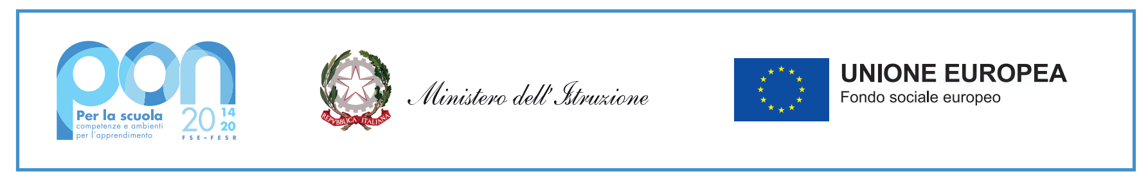

Ministero dell’Istruzione

ISTITUTO COMPRENSIVO VISCONTEO

Via Circonvallazione B, 3 - 26025 PANDINO (Cr)

Tel. 0373/90286 – Fax 0373/90069

e-mail cric81900q@pec.istruzione.it - cric81900q@istruzione.it

Determina n. 20 Pandino, 15 marzo 2022

All’Albo on-line

OGGETTO: Determina a contrarre per acquisto materiale progetto Legalità - CIG: ZC53597F43

CUP E59J21001920005

Il Dirigente Scolastico

VISTO la Legge di stabilità 2016 (Legge n° 208/2015) con particolare riferimento all’art. 1 comma 502;

VISTA la legge 7 agosto 1990, n. 241 “Nuove norme in materia di procedimento amministrativo e di diritto di accesso ai documenti amministrativi” e ss.mm.ii.;

VISTA la legge 15 marzo 1997 n. 59, concernente “Delega al Governo per il conferimento di funzioni e compiti alle regioni ed enti locali, per la riforma della Pubblica Amministrazione e per la semplificazione amministrativa”;

VISTO il Decreto del Presidente della Repubblica 8 marzo 1999, n. 275, concernente il Regolamento recante norme in materia di autonomia delle Istituzioni Scolastiche, ai sensi della legge 15 marzo 1997, n. 59;

VISTO il Decreto Interministeriale 129/2018 del 28 agosto 2018 “Regolamento recante istruzioni generali sulla gestione amministrativo-contabile delle istituzioni scolastiche, ai sensi dell'articolo 1, comma 143, della legge 13 luglio 2015, n. 107”;

VISTO il Decreto Legislativo 30 marzo 2001, n. 165 recante “Norme generali sull’ordinamento del lavoro alle dipendenze delle Amministrazioni Pubbliche”;

VISTO il D.Lgs. 18 aprile 2016, n.50 aggiornato con le modifiche introdotte dal D.Lgs 19 aprile 2017, n. 56 (Codice dei contratti pubblici di lavori, servizi e forniture in attuazione delle direttive 2014/23/UE, 2014/24/UE e 2014/25/UE sull'aggiudicazione dei contratti di concessione, sugli appalti pubblici e sulle procedure d'appalto degli enti erogatori nei settori dell'acqua, dell'energia, dei trasporti e dei servizi postali, nonché per il riordino della disciplina vigente in materia di contratti pubblici relativi a lavori, servizi e forniture);

VISTO il Piano Triennale dell’Offerta Formativa (PTOF) 2019-2022;

RILEVATO che l’articolo 32 del Decreto Legislativo n. 50/2016 (e ss. mm. ii.) al comma 2 dispone che prima dell’avvio delle procedure di affidamento dei contratti pubblici le amministrazioni aggiudicatrici decretano o determinano di contrarre, in conformità ai propri ordinamenti, individuano gli elementi essenziali del contratto e i criteri di selezione degli operatori economici e delle offerte;

RILEVATO che l’articolo 36 del Decreto Legislativo n. 50/2016 al comma 2 dispone che “l'affidamento di lavori, servizi e forniture di importo inferiore ad € 40.000,00, è consentito l'affidamento diretto da parte del responsabile del procedimento”, mediante indagine di mercato;

VISTA la delibera del Consiglio di Istituto del 17/07/2020 con la quale, ai sensi dell’art. 45 comma 2 del D.I. n. 129/2018, si eleva il limite di spesa complessiva per il possibile affidamento diretto ad € 20.000,00;

ATTESO che la determinazione della spesa massima stanziata per la fornitura del servizio richiesto risulta finanziariamente compatibile con l’effettiva capienza del relativo capitolo del Bilancio dell’Istituto;

Tutto ciò visto e rilevato, che costituisce parte integrante del presente provvedimento

Determina

- Di procedere mediante affidamento in economia – affidamento diretto, ai sensi dell’art. 36 del D.L. 50/2016 e dell’art. 46 del D.I. 129/2018, presso la ditta SCUOLAPASSAPAROLA SRL presente sul Mercato Elettronico;
- Di impegnare, per il materiale di cui sopra, la somma complessiva di € 363,48 al netto dell’IVA a carico del Programma Annuale 2022, che presenta la necessaria disponibilità;
- La spesa sarà imputata sul Progetto P1-6 alla voce 02/03/07;
- Di individuare ai sensi dell’art. 31 del D.L. 50/2016 il Dirigente Scolastico in qualità di Responsabile Unico del procedimento;
- Di autorizzare il Direttore S.G.A. all’imputazione della spesa di € 443,45 compreso IVA di cui alla presente determina, al relativo capitolo di bilancio.

Il Dirigente Scolastico
Prof. Giovanni Roglio

